**启东市疾控中心健康步道建设**

**采购项目补充公告**

根据有关部门要求，保证公园整体美观、协调，就健康步道建设项目中建设项目规格作了细化（见附件），建设项目数量作如下调整：

|  |  |  |  |  |  |  |
| --- | --- | --- | --- | --- | --- | --- |
| 地点 | 长度（米） | 名称牌 | 宣传栏 | 灯杆广告 | 花草牌 | 导向脚印 |
|  |  | 数量（套） | 数量（套） | 数量（套） | 数量（个） | 数量（个） |
| 中央河公园西段 | 800 | 2 | 3 | 3 | 9 | 10 |
| 中央河公园东段 | 800 | 2 | 3 | 3 | 9 | 10 |
| 丁仓港公园北段 | 1000 | 2 | 4 | 5 | 11 | 15 |
| 丁仓港公园南段 | 1000 | 2 | 4 | 5 | 11 | 15 |

公告中要求的304不锈钢厚度≥1毫米。其余条款与原公告一致。

报价文件递交时间改为**2019年12月11日上午9：30-10：00**密封送至启东市公共卫生中心六楼主任3室（只接受直接送达），逾时则不予受理。

启东市疾病预防控制中心

二〇一九年十二月五日

附件

名称牌

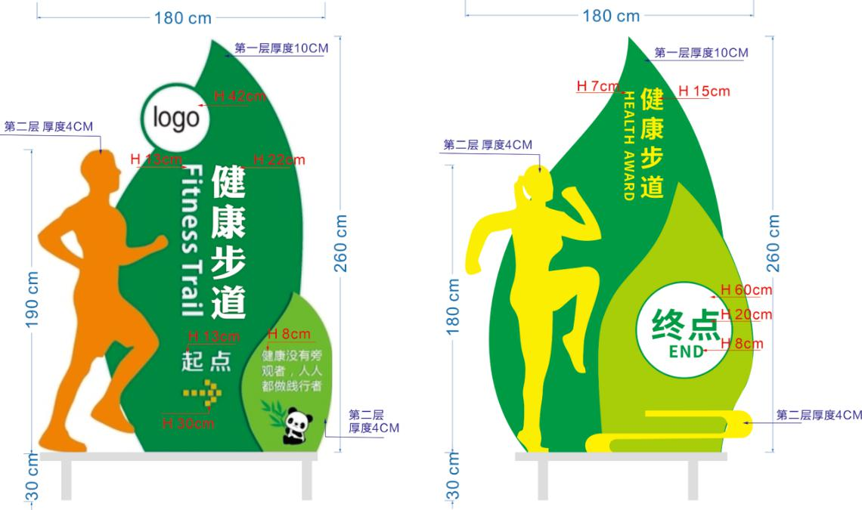

宣传栏

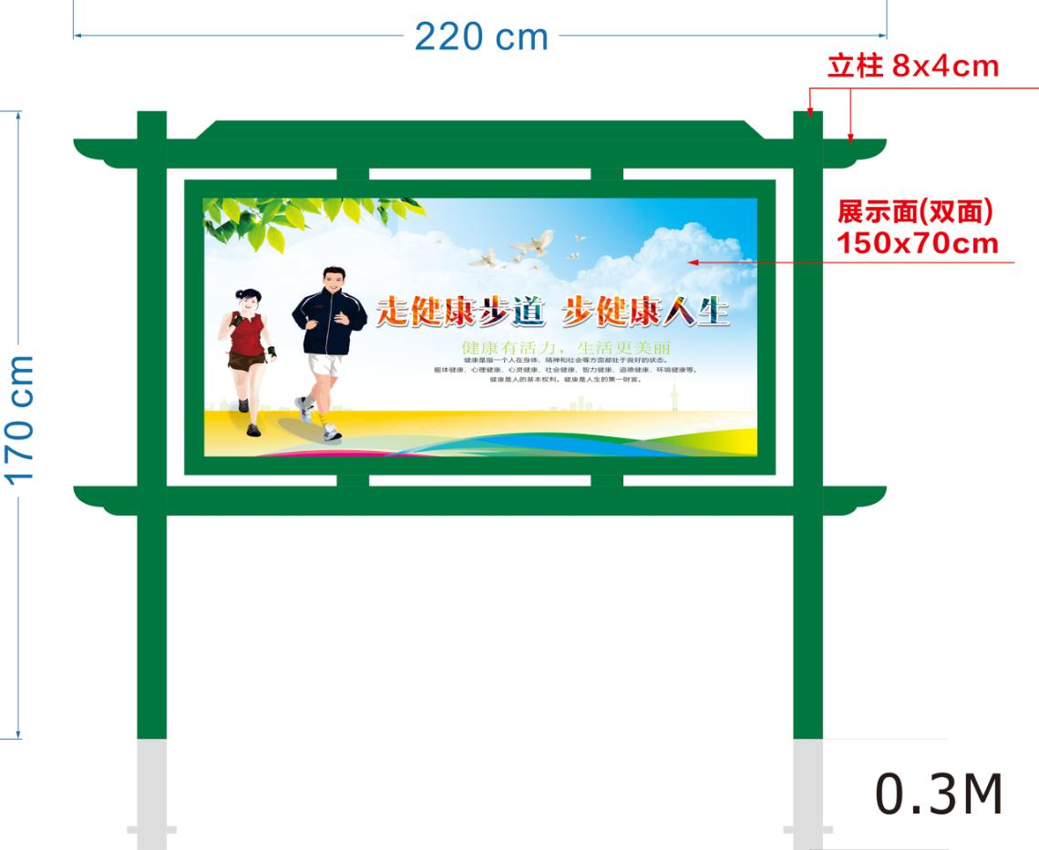

灯杆广告

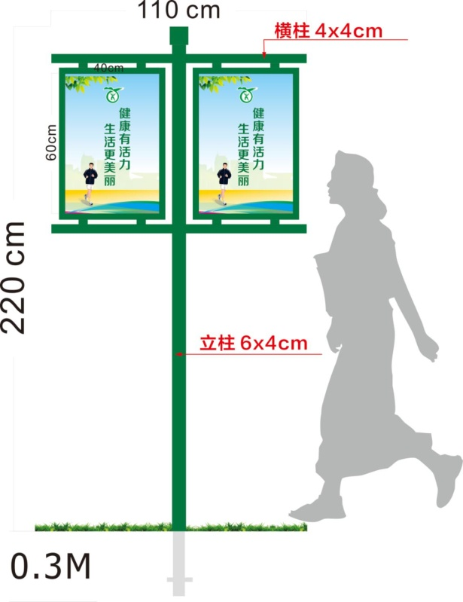

花草牌

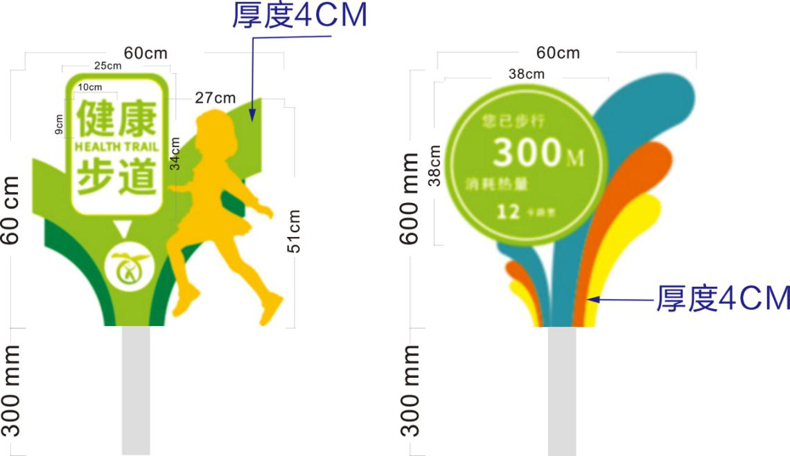

导向脚印

